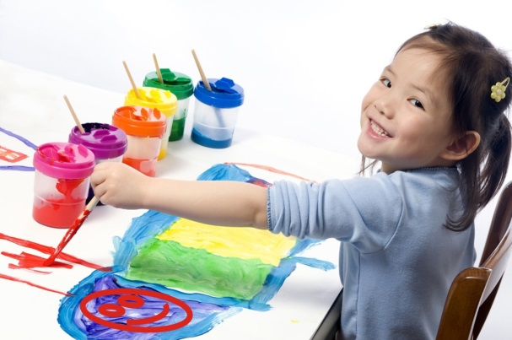**Консультация для родителей**

**«Рисуем с фантазией»**

Рисование – очень полезное занятие. А рисование под музыку – вдвойне. Благодаря такому сочетанию развиваются:

* Умение выражать свои эмоции;
* Способность различать ритм, тембр, мелодию;
* Фантазия и воображение;
* Любовь к искусству;
* Социальные навыки;
* Моторика рук.

Организовать такое мероприятие под силу и родителям, и бабушкам с дедушками.

**Вам понадобятся: краски (карандаши, фломастеры), кисточки, аудиопроигрыватель, музыкальные диски, бумага.**

Порядок действий:

1. Включите музыку. Дайте инструкцию ребенку: «Закрой глазки. Посиди тихонько и послушай музыку. Попробуй представить, какого цвета эта музыка». После прослушивания спросите: «Что ты представил, слушая музыку? Может синее море, лесную полянку, или какую-то зверюшку?» После диалога повторно прослушайте музыку. Малыш начнет «танцевать» кисточкой на бумаге, перенося цвета, образы, эмоции на бумагу. Не важно, какой рисунок получится в итоге, главное – это удивительный процесс творчества и развития.
2. Смените стиль музыки. Дайте ребенку чистый лист бумаги. Он непременно начнет рисовать, что-нибудь другое. Прослушайте таким образом несколько разных композиций.
3. Рисуйте вместе с ребенком.

Заниматься с детьми лучше в первой половине дня. Для малышей до 3 лет занятия должны длиться не более 15 минут, 4-х – 20 минут, 5-ти лет – 25 минут